**Информационная газета 28 Отдела Надзорной Деятельности и профилактической работы**

**Пермского муниципального района**

**№ 48 от 09 декабря 2016 г.**

По оперативным данным по состоянию на 01 декабря 2016 года на территории Пермского муниципального района **произошло 109 пожаров** (в 2015 – 127) снижение на 16,54%, **на которых погибло 15 человек** (в 2015 – 18) снижение 16,67 %, в 2016 году получены травмы различной степени тяжести 8 (в 2015 – 13) снижение 38,46 %.

**Ваши действия в случае обнаружения пожара.**

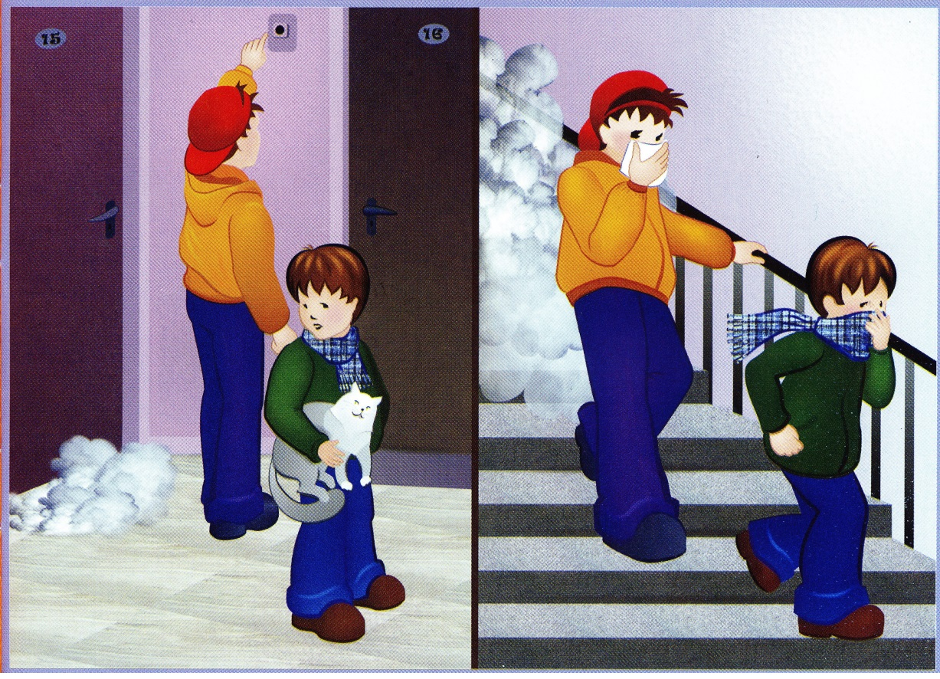

**Ваши действия:**

*Сохраняйте самообладание*

* Позвоните в пожарную охрану по телефону **01** или **112** с мобильного.
* Предупредите о пожаре своих родных, соседей.
* Эвакуируясь из здания, выводите детей за руку.
* Помните, что при пожаре наибольшую опасность представляет дым и токсичные продукты горения, поэтому дышите через влажную ткань.
* Не оставляйте открытыми окна и двери – дополнительный приток кислорода усилит горение.

***ПОМНИТЕ!*  Пользоваться лифтом во время пожара нельзя!**

**Если путь к спасению отрезан**

- вернитесь в квартиру,

- плотно закройте входную дверь

- выйдите на балкон или лоджию, там дожидайтесь прибытия пожарных

**Время прибытия первых пожарных подразделений в Пермском районе**

**не превышает 12 минут.**

**Телефон МЧС**

**«01» или «112» с мобильного**

**Старший инспектор 28 ОНД по ПМР**

**Федотовских Е.С.**

**Чуть, чуть о правилах Пожарной безопасности при праздновании Нового года.**

Приближается Новый год, Рождественские праздники. Их ждут взрослые и дети. Чтобы долгожданные праздники не закончились трагедией надо строго соблюдать правила пожарной безопасности.

Для этого необходимо:

* ёлку устанавливать в помещениях, расположенных не выше второго этажа и имеющих не менее двух эвакуационных выходов;
* установить ёлку на устойчивой подставке и огородить барьером;
* освещать ёлку только электрогирляндами заводского производства;
* украшать ёлку игрушками из несгораемых материалов.

При проведении праздника запрещается:

* оставлять детей одних возле ёлки и разрешать им самостоятельно включать электрогирлянды;
* применять в помещениях бенгальские огни, свечи, хлопушки и петарды с огневым эффектом;
* одеваться в костюмы из ваты и марли, а также применять вату для украшения ёлки, не пропитанную огнезащитным составом;
* переполнять залы людьми сверх установленной нормы;
* закрывать двери эвакуационных выходом на замки (допускаются легко открываемые запоры);
* загромождать проходы и выходы из помещений и зданий.

**Инспектор 28 ОНПР по ПМР**

**Казаринов П.В.**

**Правила пожарной безопасности при эксплуатации печей**.

Правила пожарной безопасности при эксплуатации печей. Природа, чистый воздух, загородный дом, уютный треск в камине или печи – что может быть лучше? Правильно! Все тоже самое, только с учетом безопасности ваших близких и самого дома. А ведь для этого нужно совсем не много – выучить ряд простых правил, которые не позволят нарушить гармонию Вашего дом, а использование угольно-дровяного отопления несло бы в себе функцию обогрева и служило бы эстетическому удовольствию. 1. Перед началом отопительного сезона прочистить печи и дымоходы, отремонтировать и побелить известковым или глиняным раствором, чтобы можно было заметить появившиеся черные, от проходящего через них дыма, трещины. При проверке дымоходов контролируют: наличие тяги и отсутствие засорения; плотность и обособленность их; наличие и исправность разделок, предохраняющих сгораемые конструкции; исправность и правильность расположения оголовка относительно крыши, близко расположенные деревья и сооружения для того, чтобы удостовериться, что дымоходы размещены вне зоны ветрового подпора. Ремонт и кладку печей можно доверять только лицам и организациям, получившим специальную лицензию МЧС России на проведение этих работ. 2. Печь, дымовая труба в местах соединения с деревянными чердачными или межэтажными перекрытиями должны иметь утолщения кирпичной кладки - разделку. Не нужно забывать и про утолщение стенок печи. 3. Любая печь должна иметь самостоятельный фундамент и не примыкать всей плоскостью одной из стенок к деревянным конструкциям. Нужно оставлять между ними воздушный промежуток - отступку. На деревянном полу перед топкой необходимо прибить металлический (предтопочный) лист размерами не менее 50 на 70 см. 4. Чрезвычайно опасно оставлять топящиеся печи без присмотра или на попечение малолетних детей. 5. Нельзя применять для розжига печей горючие и легковоспламеняющиеся жидкости. 6. Чтобы не допускать перекала печи рекомендуется топить ее два - три раза в день и не более чем по полтора часа. 7. За три часа до отхода ко сну топка печи должна быть прекращена. 8. Чтобы избежать образования трещин в кладке, нужно периодически прочищать дымоход от скапливающейся в нем сажи. Не реже 1 раза в три месяца привлекать печника-трубочиста очищать дымоходы от сажи. 9. Не следует сушить на печи вещи и сырые дрова. 10. Следите за тем, чтобы мебель, занавески находились не менее чем в полуметре от массива топящейся печи. 11. Ни в коем случае нельзя растапливать печь дровами, по длине не вмещающимися в топку. По поленьям огонь может перекинуться на ближайшие предметы, пол и стены. 12. С наступлением минусовых температур опасно обмерзание дымоходов, которое может привести к нарушению вентиляции жилых помещений. В зимнее время не реже одного раза в месяц необходимо осматривать оголовки дымоходов с целью предотвращения обмерзания и закупорки дымоходов. Владельцы домов (как частных, так и ведомственных, а также муниципальных) обязаны проверять дымоходы на наличие в них надлежащей тяги.

**Старший инспектор 28 ОНПР по ПМР**

**Казеев Д.А.**

**Общие рекомендации по запуску фейерверочных изделий.**

1. Заранее определить место проведения фейерверка, площадку, на которой он будет производиться (лучше осмотреть место днем). При сильном и порывистом ветре лучше совсем отказаться от проведения фейерверка.

2. Размер площадки должен соответствовать максимальному размеру опасной зоны, указанной на изделиях, которые будут использоваться при проведении фейерверка. Над площадкой не должно быть деревьев, линий электропередач и прочих воздушных преград.

3. Категорически запрещается запускать пиротехнические изделия при постоянном или порывистом ветре (ограничения по скорости ветра приведены на этикетке каждого конкретного изделия). Кроме того, применение пиротехники в ненастную погоду так же небезопасно! Необходимо помнить, что если пиротехника простоит под дождем 3-5 мин, даже если вы сохранили сухим фитиль, - гарантии успешного запуска нет. Более того, некоторые виды пиротехники после намокания становятся опасными для зрителей. Так, например, промокшие ракеты могут отклоняться от вертикального полета, а заряды промокших батарей салютов будут взлетать на незначительную высоту и срабатывать (разрываться) в опасной близости от зрителей.

4. Определить место расположения зрителей. Зрители должны находиться за пределами опасной зоны. Наилучший эффект от фейерверка наблюдается в том случае, если ветер дует от зрителей и относит в сторону дым, а расстояние от фейерверка выбрано таким образом, чтобы зрители наблюдали эффекты под углом не более 45 градусов. Оптимальное расстояние составляет не менее 30-50 м.

5. Определить человека, ответственного за проведение фейерверка. Он должен быть трезвым. Никогда не запускайте пиротехнику, находясь в нетрезвом состоянии, - реакция при запуске фейерверков нужна не хуже, чем при управлении автомобилем. Использовать пиротехнические изделия в нетрезвом состоянии запрещено.

6. Запускающий должен заранее разместить и надежно закрепить изделия в соответствии с инструкциями по использованию и быть готовым оперативно отреагировать в случае возникновения непредвиденной ситуации.

7. При поджиге изделий нельзя держать их в руках, наклоняться над изделиями. Фитиль следует поджигать с расстояния вытянутой руки. После окончания работы изделия нельзя подходить к нему как минимум 10 мин. Нельзя допускать на пусковую площадку посторонних лиц во время и после стрельбы. Самый лучший вариант, если у запускающего будет помощник, спокойно контролирующий обстановку во время фейерверка.

8. Никогда не ленитесь лишний раз прочитать инструкцию на изделии. Каким бы Вы ни были «асом» в пиротехнике, помните, что даже знакомое и обычное на вид пиротехническое изделие может иметь свои особенности.

9. Заранее освободите и расправьте огнепроводный шнур (стопин) на ваших изделиях. Все фейерверочные изделия, предназначенные для продажи населению, инициируются поджигом огнепроводного шнура. Запомните, что перед тем, как поджечь фитиль, вы должны точно знать, где у изделия верх и откуда будут вылетать горящие элементы. 10. Салюты следует устанавливать на твердую ровную поверхность. Салюты с небольшой площадью основания следует закрепить, подсыпав с боков землей или установить в плотный снег. Это позволит избежать возможного опрокидывания изделия.

11. Ракеты и летающие фейерверочные изделия следует запускать вдали от жилых домов, построек с ветхими крышами или открытыми чердаками.

12. Для наземных фейерверочных изделий нужно выбирать гладкую поверхность, которая не препятствует их движению. Это может быть лед, ровный грунт, асфальт, гладкий бетон.

13. Устроитель фейерверка должен после поджига изделий немедленно удалиться из опасной зоны, повернувшись спиной к работающим изделиям.

14. И, наконец, главное правило безопасности: никогда не разбирайте фейерверочные изделия - ни до использования, ни после! КАТЕГОРИЧЕСКИ ЗАПРЕЩЕНО разбирать, дооснащать или каким-либо другим образом изменять конструкцию пиротехнического изделия до и после его использования.

Помимо вышеперечисленного при обращении с пиротехническими изделиями ЗАПРЕЩАЕТСЯ:

• использовать пиротехнические изделия лицам, моложе 18 лет без присутствия взрослых.

• курить рядом с пиротехническим изделием.

• механически воздействовать на пиротехническое изделие.

• бросать, ударять пиротехническое изделие.

• бросать пиротехнические изделия в огонь.

• применять пиротехнические изделия в помещении (исключение: бенгальские огни, тортовые свечи, хлопушки).• держать работающее пиротехническое изделие в руках (кроме бенгальских огней, тортовых свечей, хлопушек).

• использовать пиротехнические изделия вблизи зданий, сооружений деревьев, линий электропередач и на расстоянии меньшем радиуса опасной зоны.

• находиться по отношению к работающему пиротехническому изделию на меньшем расстоянии, чем безопасное расстояние.

• наклоняться над пиротехническим изделием во время поджога фитиля, а так же во время работы пиротехнического изделия.

• в случае затухания фитиля поджигать его ещё раз.

• подходить и наклоняться над отработавшим пиротехническим изделием в течение минимум 5 минут после окончания его работы. Место проведения фейерверка.

В соответствии с п.13 Постановления Правительства Российской Федерации от 22.12.2009 №1052 "Об утверждении требований пожарной безопасности при распространении и использовании пиротехнических изделий" применение пиротехнических изделий ЗАПРЕЩАЕТСЯ:

а) в помещениях, зданиях и сооружениях любого функционального назначения;

б) на территориях взрывоопасных и пожароопасных объектов, в полосах отчуждения железных дорог, нефтепроводов, газопроводов и линий высоковольтной электропередачи;

в) на крышах, балконах, лоджиях и выступающих частях фасадов зданий (сооружений);

г) на сценических площадках, стадионах и иных спортивных сооружениях;

д) во время проведения митингов, демонстраций, шествий и пикетирования;

е) на территориях особо ценных объектов культурного наследия народов Российской Федерации, памятников истории и культуры, кладбищ и культовых сооружений, заповедников, заказников и национальных парков.

**Старший инспектор 28 ОНПР по ПМР**

**Федотовских Е.С.**

**28 Отдел надзорной деятельности и профилактической работы по Пермскому муниципальному району**

**телефон: 294-67-61; e-mail: ond.28@yandex.ru.**

**тираж: 300 экз.**